
COLEGIO SEMINARIO MENOR
DE NUESTRA SEÑORA DEL ROSARIO
Caminamos con Calidad y Excelencia

GPE | Área |  | Docente | Grado | Tiempo |  | Período | No. Guía
015 | Robótica |  | Julián Andrés Riátiva | LEVEL F | 1 bloque |  | 1
Tema: |  | Laboratorio nivel F
Nombre: |  |  |  | Fecha:
Indicadores de Logro: |  | Identifica los componentes que se trabajaran en el nivel F de robótica en el año 2023

Bienvenidos al curso de apropiación de los componentes del Laboratorio del Sistema TecPro para el Nivel F, Caja Blanca Roja. En esta lección vamos a explorar cada uno de los elementos que compone este laboratorio, identificar el número de piezas y su funcionamiento general.

El Nivel F del Sistema TecPro está enfocado el desarrollo de sistemas de control básico, a partir de tecnología como Arduino desde su hardware, con los componentes que vas a conocer a continuación y la programación del mismo desde mBlock entorno de programación.
Este Laboratorio se compone de tres elementos que van a introducir a los estudiantes en la programación estructural en Arduino con la posibilidad de combinar sensores y actuadores básicos de otros laboratorios TecPro.

Para este proyecto vamos a utilizar los siguientes elementos:
Placa electrónica playShield x 1
Placa programable playBoard x 1
Cable USB azul x 1

¿Qué es La Placa electrónica PlayShield?
El playShield es un escudo para PlayBoard/Arduino que hace que las conexiones y el desarrollo de tus proyectos sean mucho más fáciles. Es totalmente diseñado y construido por el equipo de tdrobotica en Colombia. Su programación está basada en Arduino IDE ó Wiring.ORG, Lenguaje de programación Processing, C ó C++ y es también compatible con mBlock 5.
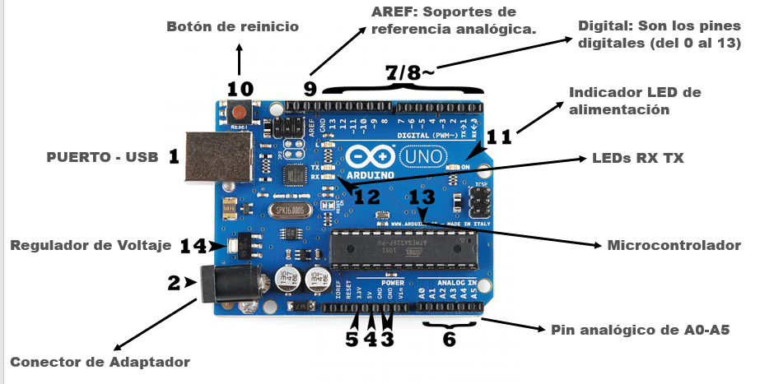
Pines de expansión

Funciones de la PlayShield: es la responsable de que todos los sistemas funcionen correctamente, este consiste en actuar como el circuito principal que enlaza y se comunica con todos los dispositivos y componentes conectados a ella. La placa base también facilita la comunicación entre dispositivos.

Introducción al Playboard: El Playboard está diseñado para facilitar las conexiones típicas que hacemos en un montaje básico, es ideal para instituciones educativas de primaria y bachillerato, también es útil para los que están arrancando en el mundo de la electrónica. Te invitamos para que veas el siguiente link https://youtu.be/N7UxiKHxbJM donde apreciaras las ventajas de trabajar con el playShield.

Reconocimiento y conexiones eléctricas: Las entradas y salida están configuradas como se muestran a continuación. Si vas a conectar algún sensor o actuador debes tenerla en cuenta para su correcto funcionamiento.
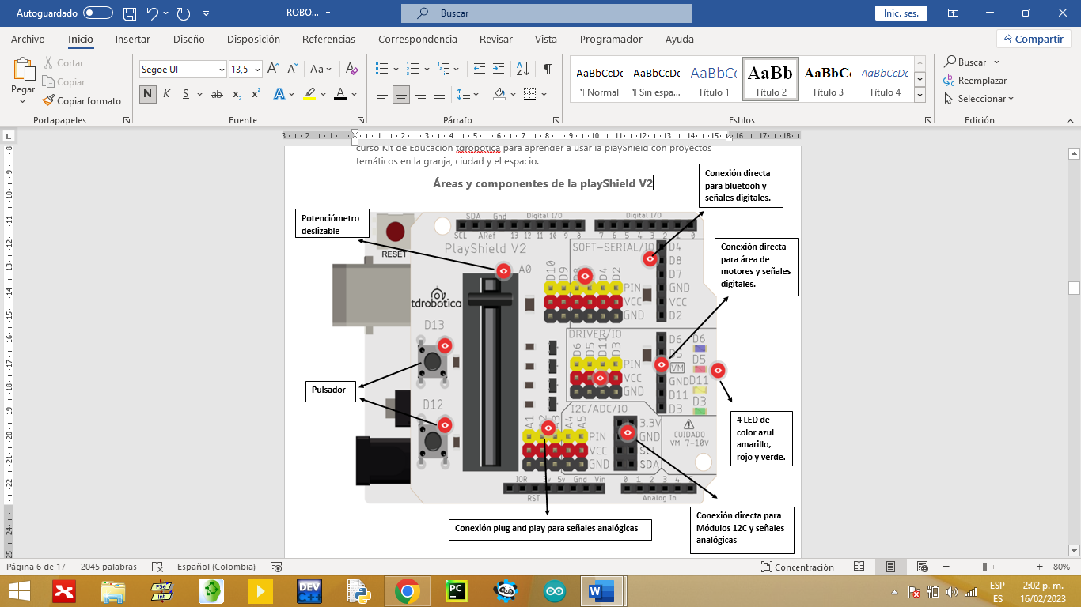

Funciones de la placa Playboard
El Playboard está diseñado para facilitar las conexiones típicas que hacemos en un montaje básico, es ideal para instituciones educativas de primaria y bachillerato, también es útil para los que están arrancando en el mundo de la electrónica.
Explicación: Es decir, es una placa impresa con los componentes necesarios para que funcione el microcontrolador y su comunicación con un ordenador a través de la comunicación serial.
Posibles proyectos que podría realizar con ayuda de la placa playboard y playshield

- Semáforo 2) Pulsador 3) Potenciómetro




Enlaces de los proyectos
- https://youtu.be/YePRWaDxjw0
- https://youtu.be/oJ42c1K5Igc
- https://youtu.be/uqaNFkKWEKk

